
АДМИНИСТРАЦИЯ ЛЕНИНГРАДСКОЙ ОБЛАСТИ
КОМИТЕТ ПО СОХРАНЕНИЮ КУЛЬТУРНОГО НАСЛЕДИЯ ЛЕНИНГРАДСКОЙ ОБЛАСТИ

ПРИКАЗ

«___»____________2026 г. №________________ Санкт-Петербург

О включении выявленного объекта культурного наследия
«Дот пулеметный» по адресу: Ленинградская область, Выборгский район, остров Вихревой, южная оконечность, в единый государственный реестр объектов культурного наследия (памятников истории и культуры) народов Российской Федерации в качестве объекта культурного наследия регионального значения, утверждении границ территории
и предмета охраны

В соответствии со ст. 3.1, 5.1, 9.2, 16.1, 18, 33 Федерального закона
от 25 июня 2002 года № 73-ФЗ «Об объектах культурного наследия (памятниках истории и культуры) народов Российской Федерации», ст. 4 Областного закона Ленинградской области от 25 декабря 2015 года № 140-оз «О государственной охране, сохранении, использовании и популяризации объектов культурного наследия (памятников истории и культуры) народов Российской Федерации, расположенных на территории Ленинградской области», постановлением Правительства Ленинградской области от 21 декабря 2020 года № 839 «Об органах исполнительной власти Ленинградской области в сфере культуры и туризма», Положением о едином государственном реестре объектов культурного наследия (памятников истории и культуры) народов Российской Федерации, утвержденным приказом Министерства культуры Российской Федерации от 3 октября 2011 года № 954, п.п. 2.1.2, 2.3.7
Положения о комитете по сохранению культурного наследия Ленинградской области, утвержденного постановлением Правительства Ленинградской области
от 24 декабря 2020 года № 850, на основании положительного заключения государственной историко-культурной экспертизы, выполненной физическим лицом - аттестованным Министерством культуры Российской Федерации экспертом Савиничем А.Ю. (приказ Министерства культуры Российской Федерации от 29.09.2023 № 2785),

приказываю:
- Включить выявленный объект культурного наследия «Дот пулеметный», по адресу: Ленинградская область, Выборгский район, остров Вихревой, южная оконечность, в единый государственный реестр объектов культурного наследия (памятников истории и культуры) народов Российской Федерации в качестве объекта культурного наследия регионального значения, с наименованием «Дот пулеметный», 1920-е гг., расположенного по адресу: Ленинградская область, Выборгский район, остров Вихревой, южная оконечность, вид объекта культурного наследия – памятник.
- Утвердить границы территории объекта культурного наследия регионального значения «Дот пулеметный», расположенного по адресу: Ленинградская область, Выборгский район, остров Вихревой, южная оконечность, согласно приложению № 1 к настоящему приказу.
- Утвердить предмет охраны объекта культурного наследия регионального значения «Дот пулеметный», расположенного по адресу: Ленинградская область, Выборгский район, остров Вихревой, южная оконечность, согласно приложению № 2 к настоящему приказу.
- Исключить выявленный объект культурного наследия «Дот пулеметный», по адресу: Ленинградская область, Выборгский район, остров Вихревой, южная оконечность, из Перечня выявленных объектов культурного наследия, расположенных на территории Ленинградской области, утвержденного приказом комитета по культуре Ленинградской области от 01 декабря 2015 года № 01-03/15-63 (п. 951).
- Отделу по осуществлению полномочий Ленинградской области в сфере объектов культурного наследия комитета по сохранению культурного наследия Ленинградской области обеспечить:
- внесение сведений об объекте культурного наследия регионального значения, указанном в п. 1 настоящего приказа, в единый государственный реестр объектов культурного наследия (памятников истории и культуры) народов Российской Федерации;
- направление копии настоящего приказа в сроки, установленные действующим законодательством, в территориальный орган федерального органа исполнительной власти, уполномоченного Правительством Российской Федерации на осуществление государственного кадастрового учета, государственной регистрации прав, ведение Единого государственного реестра недвижимости и предоставление сведений, содержащихся в Едином государственном реестре недвижимости;
- направление письменного уведомления собственнику или иному законному владельцу объекта культурного наследия регионального значения, земельного участка в границах территории объекта культурного наследия регионального значения, указанного в п.1 настоящего приказа.
6. Сектору делопроизводства и информационного обеспечения комитета
по сохранению культурного наследия Ленинградской области обеспечить размещение настоящего приказа в сетевом издании «Электронное опубликование документов» в информационно-телекоммуникационной сети «Интернет».
7. Контроль за исполнением настоящего приказа возложить на заместителя председателя комитета по сохранению культурного наследия Ленинградской области, осуществляющего полномочия в сфере сохранения, использования, популяризации и государственной охраны объектов культурного наследия.
8. Настоящий приказ вступает в силу со дня его официального опубликования.

Вице-губернатор Ленинградской области  по вопросам развития и сохранения культурного наследия – председатель комитета по сохранению культурного наследия Ленинградской области | В.О. Цой

Приложение № 1
к приказу комитета по сохранению
культурного наследия Ленинградской области
от «__» ________ 2026 года № ______________

Границы территории
объекта культурного наследия регионального значения
«Дот пулеметный», расположенного по адресу: Ленинградская область,
Выборгский район, остров Вихревой, южная оконечность.

- Карта (схема) границ территории объекта культурного наследия

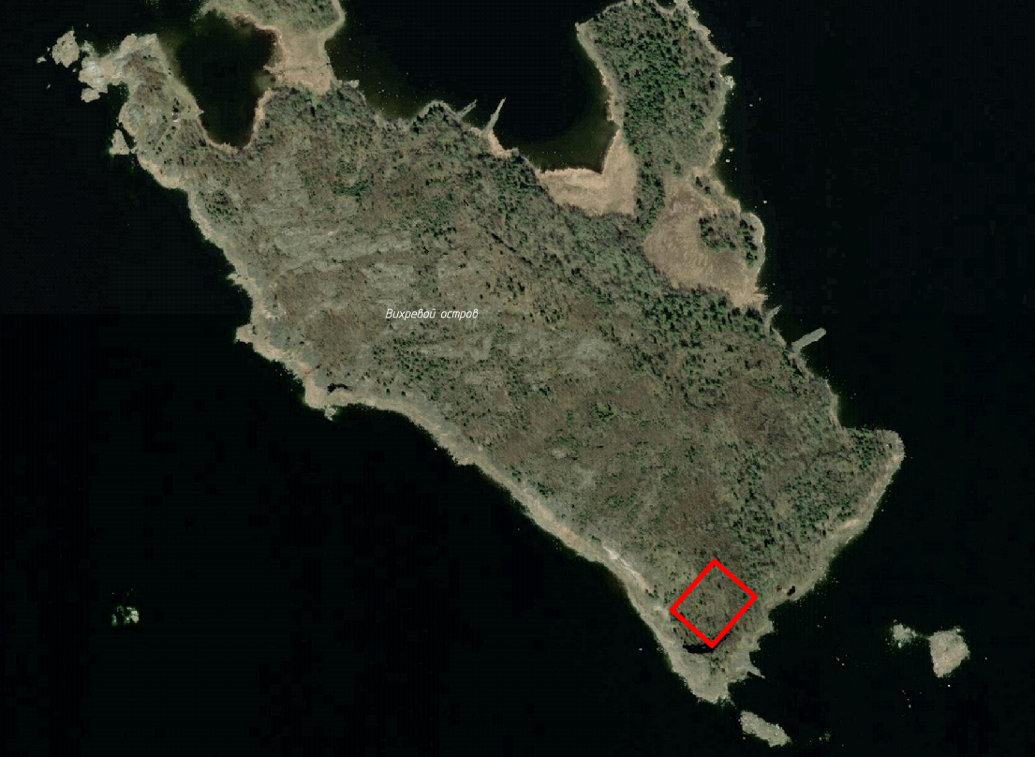

Условные обозначения:

граница территории объекта культурного наследия регионального значения

2. Текстовое описание границ территории объекта культурного наследия

от точки 1 на северо-восток до точки 2;
от точки 2 на юго-восток до точки 3;
от точки 3 на юго-запад до точки 4;
от точки 4 на северо-запад до исходной точки 1.

- Схема поворотных (характерных) точек границ территории
объекта культурного наследия
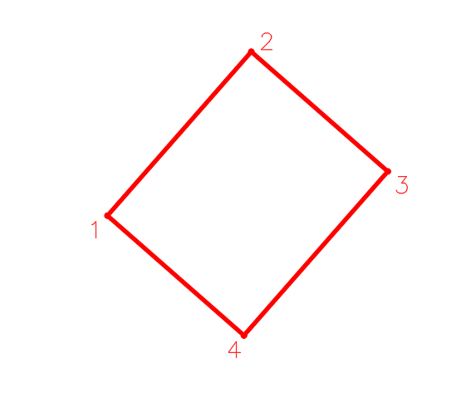
Условные обозначения:
1-4 - обозначения характерных точек
- граница территории объекта культурного наследия регионального значения

4. Перечень координат поворотных (характерных) точек границ территории объекта культурного наследия

Номер характерной (поворотной) точки | Координаты характерных (поворотных) точек в местной системе координат (МСК-47 зона 1)
Номер характерной (поворотной) точки | X | Y
1 | 505776.49 | 1276921.94
2 | 505863.46 | 1276998.22
3 | 505799.96 | 1277070.61
4 | 505712.99 | 1276994.33
1 | 505776.49 | 1276921.94

Режим использования территории
объекта культурного наследия регионального значения
«Дот пулеметный», по адресу: Ленинградская область,
Выборгский район, остров Вихревой, южная оконечность.

Разрешается по специально разработанным проектам, согласованным
с органом охраны объектов культурного наследия в порядке, установленном законодательством Российской Федерации:
- проведение работ по сохранению объекта культурного наследия;
- проведение работ по сохранению исторической планировки территории объекта культурного наследия;
- проведение работ по восстановлению исторического характера благоустройства и озеленения территории объекта культурного наследия;
- проведение санитарно-оздоровительных и лечебных мероприятий по всем старовозрастным насаждениям, на основе предварительных дендрологических исследований;
- прокладка подземных инженерных коммуникаций с последующей рекультивацией нарушенных участков;
- размещение объектов, необходимых для инженерного обеспечения территории объекта культурного наследия и существующих объектов капитального строительства в ее границах;
- ремонт и реконструкция существующих инженерных коммуникаций;
- проведение работ по оборудованию территории объекта культурного наследия элементами освещения, необходимыми для его функционирования;
- обеспечение мер пожарной безопасности;
- установка информационных знаков и указателей;
- проведение работ по выявлению и научному изучению объектов археологического наследия (археологические полевые работы - раскопки, разведки) на основании разрешения (открытого листа) с обязательной рекультивацией участков раскопок.

Запрещается:
- любое строительство, не связанное с восстановлением утраченных исторических построек объекта культурного наследия, за исключением временных построек, необходимых для проведения реставрационных работ, и объектов, необходимых для инженерного обеспечения территории объекта культурного наследия и существующих объектов капитального строительства в ее границах;
- хозяйственная деятельность, ведущая к разрушению, искажению внешнего облика объекта культурного наследия, нарушающая его целостность и создающая угрозу его повреждения, разрушения или уничтожения, проведение работ, направленных на изменение предмета охраны объекта культурного наследия;
- самовольная посадка и вырубка зеленых насаждений;
- изменение исторической планировочной структуры, благоустройство, связанное с изменением исторического облика территории объекта культурного наследия;
- размещение любых рекламных конструкций на территории объекта культурного наследия;
- установка на фасадах, крышах объекта культурного наследия средств технического обеспечения, в том числе кондиционеров, телеантенн, тарелок спутниковой связи;
- установка вышек и антенн сотовой связи;
- прокладка дорог и организация автостоянок для постоянного местонахождения автомобилей;
- прокладка наземных инженерных коммуникаций, в том числе воздушных линий электропередач, кроме временных, необходимых для проведения ремонтно- реставрационных работ;
- динамическое воздействие на грунты от транспорта и производства работ различного типа, создающее разрушающие вибрационные нагрузки, в зоне их взаимодействия с объектом культурного наследия;
- проведение всех видов земляных работ без археологической разведки.

Приложение № 2
к Приказу комитета по сохранению
культурного наследия Ленинградской области
от «__» ________ 2026 года № ______________

Предмет охраны
объекта культурного наследия регионального значения
«Дот пулеметный», по адресу: Ленинградская область, Выборгский район, остров Вихревой, южная оконечность

№  пп | Видовая принадлежность предмета охраны | Предмет охраны | Фотофиксация
1 | 2 | 3 | 4
1 | Градостроительные характеристики | Местоположение объекта  на южной оконечности  о. Вихревой | 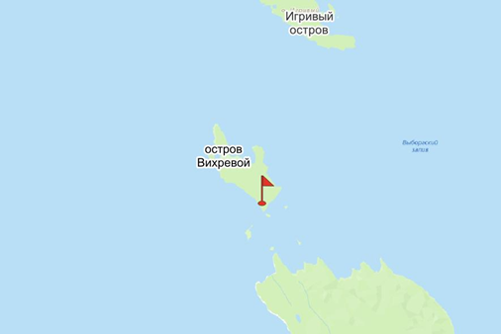
2 | Объемно-пространственная композиция | 1-этажный сложный в плане 3-х амбразурный дот | 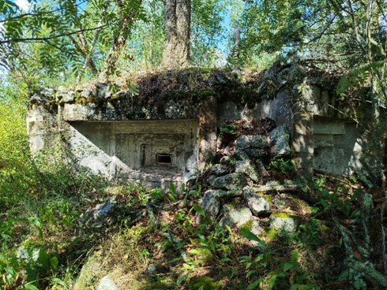  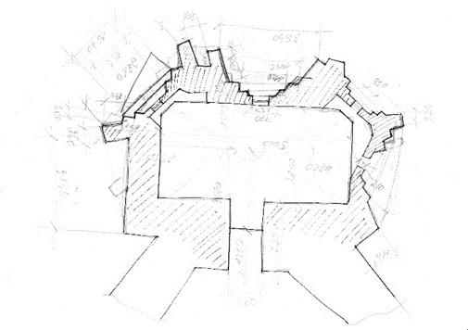
3 | Конструктивные элементы | фундаменты;  подлинные ж/б стены;  ж/б перемычки;  материал – железобетон;  местоположение, форма и размер амбразур. | 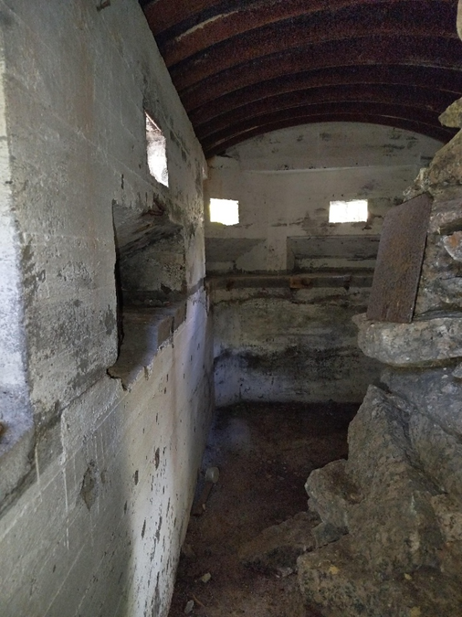  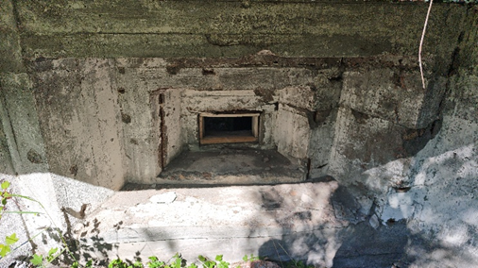

Предмет охраны может быть уточнен в процессе историко-культурных и реставрационных исследований, реставрационных работ.

